Enlace: <http://semanariouniversidad.ucr.cr/destacadas/estudios-incompletos-caracterizan-la-mayoria-los-empleados-informales/>

# Estudios incompletos caracterizan a la mayoría de los empleados informales

Según estudio, para finales de 2014, el 76% de la población empleada informalmente se trató de personas con “primaria incompleta o menos” y “secundaria incompleta”.

by [**Josué Alfaro**](http://semanariouniversidad.ucr.cr/autor/davidlfarm/)Feb 19, 2016

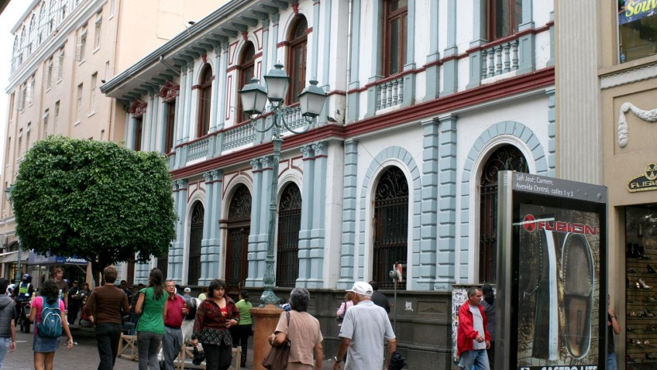

Empleo informal en Costa Rica pasó del 45% en el último trimestre de 2014 al 43% para finales del 2015.

A pesar de que para el cuarto trimestre de 2014 un 13% de la población ocupada con empleo informal contaba con educación universitaria (completa o incompleta), **el grueso** de la población empleada informalmente se refirió a personas con bajos niveles educativos según datos del  Instituto Nacional de Estadística y Censos (INEC).

El **76%** de la población empleada informalmente se trató de personas con “primaria incompleta o menos” y “secundaria incompleta” para finales de 2014, señalaron los resultados del nuevo estudio de Instituto, titulado “Empleo Informal en Costa Rica”.

Esta cifra es relevante si se toma en cuenta que la cantidad de personas mayores de 15 años con “primaria incompleta o menos” y “secundaria incompleta” no revasaba el 36% para julio de 2014.

La **diferencia de aproximadamente 40 puntos porcentuales** entre la tendencia en la educación nacional y la candidad de personas con dichos niveles educativos empleadas informalmente, señalan el impacto del factor en la composición de esta franja laboral.

En su trabajo, presentado este jueves y dedicado al empleo informal, el INEC se apoyó en la información periódica de su Encuesta Continua de Empleo y contempló las cifras presentadas hasta el cuarto trimestre del 2014.

El empleo informal se refiere a trabajadores asalariados que no están inscritos en la seguridad social, ayudantes no remunerados y trabajadores por cuenta propia, así como empleadores que tienen empresas no constituidas en sociedad.

Dichas formas de empleo afectan las condiciones laborales del trabajador ya que representan una posible menor cobertura de sus garantías sociales por las características de su contratación.

El estudio revelado por el INEC también señaló que el empleo informal continuó con su tendencia al incremento en 2014 y alcanzó el 45% de la población ocupada (con trabajo) para el último trimestre de ese año.

Los números en este apartado han oscilado entre el 36% y el 45% desde el tercer trimestre de 2010 y la tendencia ha registrado un incremento paulatino desde el primer trimestre de 2012, a excepción de la cifra presentada en el último trimestre de 2015 que, en contraste, se redujo en un 2% en la comparación interanual (43%).

### Mujeres desempeñan empleos informales

Uno de los datos recogidos en el trabajo del INEC a partir de las cifras del empleo informal hasta finales de 2014, fue que, también para el último trimestre de ese año, casi la mitad de las mujeres ocupadas laboralmente desempeñaron empleos informales (principalmente en viviendas propias o ajenas).

De la población empleada informalmente, fueron 547 mil los hombres en esta condición por sobre 384 mil mujeres.

Sin embargo, en relación con el total de ambos grupos laborales, la cantidad más significativa (como es tendencia) fue la de la informalidad femenina, que**ascendió al 49%** del total de su población ocupada, mientras que la masculina alcanzó el 43% en esa relación. Ambas cifras experimentaron reducciones al 45% y al 41% para el último trimestre del 2015, respectivamente.

**Otros datos.** El estudio del INEC también señaló que la mayor parte de la población ocupada con “empleos informales” para el último tramo de 2014 se refirió a personas entre los 25 y los 34 años de edad y entre los 45 y los 59. Ambos grupos sumaron un 52% de la tasa del empleo informal en el último trimestre.

Por otra parte, según los datos revelados, el estudio también señaló que el porcentaje de empleo informal además atañe a la población con mayor porcentaje de**subempleo** (población que ejerce un trabajo para el que está sobrecapacitado).

De la totalidad de las personas ocupadas con un empleo informal para finales de 2014, un 28% se encontró en condición de subembleo; cifra que superó en 25 unidades porcentuales al 3% de la población con empleo formal que experimentó dicha condición.

Tags

[Empleo Informal](http://semanariouniversidad.ucr.cr/etiqueta/empleo-informal/)[Empleo Informal en Costa Rica](http://semanariouniversidad.ucr.cr/etiqueta/empleo-informal-en-costa-rica/)[Encuesta Continua de Empleo](http://semanariouniversidad.ucr.cr/etiqueta/encuesta-continua-de-empleo/)[INEC](http://semanariouniversidad.ucr.cr/etiqueta/inec/)

Categories

* [primeranota](http://semanariouniversidad.ucr.cr/primeranota/)
* [Destacadas](http://semanariouniversidad.ucr.cr/destacadas/)
* [Última Hora](http://semanariouniversidad.ucr.cr/ultima-hora/)